

23/03/2024

COTIZACIÓN VIAJE A LETICIA, AMAZONAS 3 NOCHES / 4 DÍAS

En el presente documento se realiza el desarrollo del viaje aéreo a Leticia, anexando la información pertinente para el turista. El producto incluirá lo siguiente:
- Tiquetes aéreos ida y vuelta, salida desde Bogotá, ida 12 de julio de 2024 (BOG 7:15am - LET. 9:16am), regreso 15 de julio de 2024 (LET. 10:35am - BOG. 12:31pm) (Avianca o Latam).
- Traslado aeropuerto hotel aeropuerto en Leticia.
- 3 noche en hotel en Leticia acomodación cuadruple (Hotel Zuruma o Yurupari).
- Ingreso al parque ecológico mundo Amazónico.
- Tour Puerto Nariño.
- Isla micos, visita a los Tikuna.
- Búsqueda de delfines rosados.
- Visita al parque Santander o parque de los loros.
- Alimentación desde el almuerzo primer día hasta el desayuno del último día.
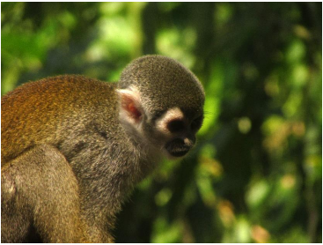
- Seguro de asistencia médica.
- Guía acompañante.
- Día: 12 – 15 de julio.
- Costo por persona: $1.890.000
- Tarifa valida por una semana (29-03-24).
  - Inicia la reserva con el 50%.

- No incluye:
o Ingreso a Leticia $45.000
o Impuesto al turismo de puerto Nariño: $20.000
o Gastos no especificados.
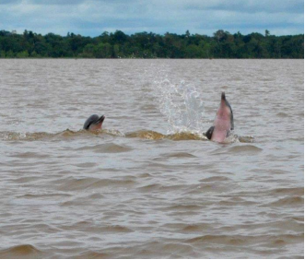
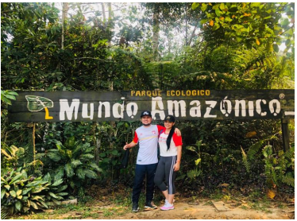

ITINERARIO

Día 1. LETICIA –AMAZONAS: Recepción en el aeropuerto, traslado Al hotel seleccionado, Acomodación almuerzo libre, a las 3:30pm city tours visita a la población brasilera oportunidad de compra visita la casa del chocolate de Tabatinga y visita mirador de la comara, y traslado al parque Santander para el avistamiento de cientos de loros que buscan acomodarse en los árboles del parque para pasar la noche. Cena y descanso.

Día 2. PUERTO NARIÑO –ISLA MICOS:
Desayuno en el hotel y traslado al puerto fluvial y recorrer el gran rio amazonas frontera Colombia -Perú
realizando visitas a los siguientes lugares: la isla de los micos, macedonia comunidad indígena Tikuna,
observación de la victoria regia y la flor de loto, visita a puerto alegría Perú para presenciar los bailes típicos del Perú, Almuerzo en el recorrido, visita a la población de puerto Nariño, búsqueda de delfines rosados y grises, y regreso a Leticia cena y descanso en el hotel seleccionado.

Día 3. PARQUE TEMATICO MUNDO AMAZONICO
Desayuno en el hotel, recorrido por la carretera a 8 kilómetros para ingresar al mundo de selva amazónica y conocer las cuatro rutas sostenibles como son: la villa cultural, sendero de selva árboles frutales y medicinales, museo y acuario donde podrá aprender mucho sobre nuestra región Amazónica. En horas de la tarde regreso a leticia y descanso.

Día 4. VISITA LUGAR DE ORIGEN Y AEROPUERTO:
Desayuno en el hotel, mañana libre para compras, y a la hora acordada traslado aeropuerto.

- TENER EN CUENTA: en caso de aceptar la cotización realizar el envío de la siguiente información: nombres completos, número de identificación, fecha de nacimiento.

Información para transacción:

Luis Alberto Duarte Molina C.C. 79.538.678
Cuenta de ahorros Bancolombia | 38475725821
NEQUI / DAVIPLATA | 311 5815159

